Buildroot構建指南--快速上手與實用技巧
zhou_chenz 2016-08-27 16:20:59
分類專欄： Buildroot工具 文章標籤： makefile buildroot demo linux 嵌入式
版權
Buildroot官方全英文使用手冊的鏈接是https://buildroot.org/downloads/manual/manual.html，需要知道每一個細節的朋友，可以仔細查閱，這篇文章只是我自己從中提煉出來的一下快速上手的技巧。

如何在現有項目加入自己的APP
Buildroot從零開始構建的過程還是很複雜的，以後的文章會一步步介紹。我們先來看看如何在現有項目中加入一個自己的應用的構建方法，快速上手。實際上，快速添加應用包的方法，在官方網站也有一份英文文檔:https://buildroot.org/downloads/manual/manual.html#adding-packages 詳細的原理可以參考這篇文檔。
這裡以加入自己的demo_app應用為例，在mini2440_defconfig的項目下，加入demo_app的package，將demo_app的應用源代碼編譯生成到rootfs根文件系統中。構建方法如下:
1. 在buildroot/package/ 下執行 mkdir demo_app ，創建demo_app 的文件夾

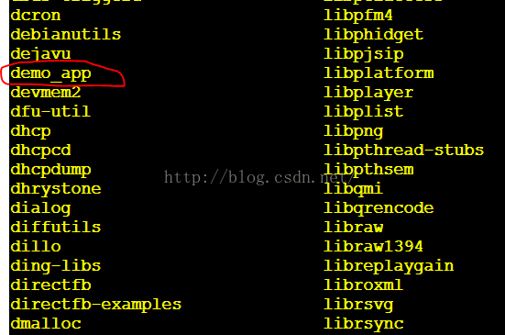
Figure1 在package/ 目錄下創建demo_app/
2. 在demo_app 中touch Config.in , touch demo_app.mk 創建這兩個文件，注意，文件名很關鍵，demo_app.mk要小寫，而且不能亂取其它名字，因為Buildroot框架有一套根據命名，展開app package的規則，所以buildroot裡面構建項目，一定要遵守文章中的命名規則，否則會有各種報錯。
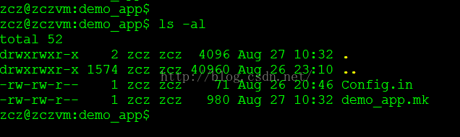
Figure2 添加Config.in 與 demo_app.mk 文件
3. 在package/Config.in 中加入 source "package/demo_app/Config.in" ，以便將demo_app 的配置文件包含到Buildroot的package中來管理。
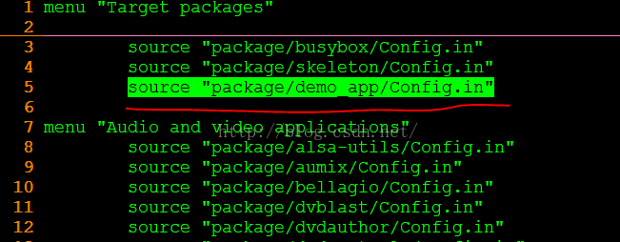
Figure3 在packahe/Config.in 中加入demo_app的Config.in
4. 在package/demo_app/Config.in 這個類似Kconfig的配置文件中，按照命名格式和Linux Kernel 的 Kconfig文件規範，加入自己的配置變量，參考代碼如下:
config BR2_PACKAGE_DEMO_APP
bool"demo app"
help
demo app to show

這段配置中，命名規則也同樣重要，BR2_PACKAGE_DEMO_APP是demo_app 可被Buildroot識別編譯成package的配置變量。Package應用一定要以BR2_PACKAGE_作為開頭，以DEMO_APP即demo_app的大寫來填充這個變量名，這樣才能被Buildroot命名框架識別、展開，才能通過make menuconfig來配置。
bool是變量的類型，即只要true(編譯選中，false(編譯未選中)，兩種情況，和Kconfig的規則是一樣的，後面的字符串和help都是在make menuconfig時的提示文本。
實際上，在Config.in中，可以參考Linux Kernel的Kconfig文件，根據語法規範，加入自己的配置邏輯和其它可配置的變量(比如app的下載地址鏈接)，在此就不詳細說了，大家可以參考其它的package/的Config.in文件的寫法，這裡只說重點，就是BR2_PACKAGE_DEMO_APP這個變量一定要有，一定要被選上才能編譯。
5. 在demo_app.mk中，按照Makefile文件的格式和語法規範，編寫demo_app的上層構建規則，demo_app.mk的參考代碼如下:
################################################################################
#
# demo app
#
################################################################################
DEMO_APP_VERSION = master
DEMO_APP_SITE_METHOD = git
DEMO_APP_SITE = /mnt/sdb/git_repo/demo_app
DEMO_APP_SOURCE = demo_app-$(DEMO_APP_VERSION).tar.gz
DEMO_APP_ALWAYS_BUILD = YES
DEMO_APP_INSTALL_STAGING = YES
DEMO_APP_CFLAGS =
DEMO_APP_LDFLAGS =
OUT_BIN = demo_app
DEMO_APP_MAKE_FLAGS += \
CROSS_COMPILE="$(CCACHE) $(TARGET_CROSS)" \
CC=$(TARGET_CC) \
OUT_BIN=$(OUT_BIN) \
AR=$(TARGET_AR) \
STRIP=$(TARGET_STRIP) \
CFLAGS=$(DEMO_APP_CFLAGS) \
LDFLAGS=$(DEMO_APP_LDFLAGS) \
STAGING_DIR=$(STAGING_DIR) \
TARGET_DIR=$(TARGET_DIR)

define DEMO_APP_BUILD_CMDS
$(MAKE) clean -C $(@D)
$(MAKE) $(DEMO_APP_MAKE_FLAGS) -C $(@D)
endef

define DEMO_APP_INSTALL_TARGET_CMDS
$(INSTALL) -m 0755 -D $(@D)/$(OUT_BIN) $(TARGET_DIR)/usr/bin
endef

$(eval $(generic-package))
注意，demo_app.mk並不能實際代替demo_app源代碼的Makefile文件，它只是一個上層的make文件，告訴Buildroot，應該到哪個地方拿源代碼，應該如何解壓源代碼，應該給源代碼中的Makefile中的變量傳遞哪些編譯參數，編譯出來的庫和bin文件，應該安裝到rootfs的哪個路徑下。具體demo_app源代碼是如何一步一步編譯的，還得靠demo_app源代碼本身的Makefile去做。
這段makefile代碼大概有什麼規範呢：
a) 所有的變量都已DEMO_APP_ 開頭，這樣Buildroot才能夠通過命名框架去解析
b) _VERSION結尾的變量，是下載demo_app源代碼的版本號， _SITE_METHOD結尾的變量是demo_app變量的下載方法，_SITE結尾的變量是demo_app的下載地址，其它的變量是干嘛用的，可以慢慢查閱官方手冊。
c) 所有define 並以_CMDS結尾的代碼塊，類似函數的東西，實際上是構建過程中會被Buildroot框架執行的指令，這些指令到底有哪些，具體也得讀手冊。當然這些類似函數，開頭也得是DEMO_APP_， Buildroot中命名規則很重要，重要的話說三遍。
d) _BUILD_CMDS結尾的函數，是構建過程函數，一般是給demo_app源代碼傳遞編譯和鏈接選項，調用源代碼的Makefile執行編譯。
e) INSTALL_TARGET_CMDS結尾的函數，就是demo_app編譯完之後，自動安裝的執行，一般是讓Buildroot把編譯出來庫和bin文件安裝到指定的目錄。
f) $(eval$(generic-package)) 最核心的就是這個東西了，一定不能夠漏了，不然demo_app是編譯不出來的，這個函數就是把整個demo_app.mk構建腳本，通過Buildroot框架的方式，展開到Buildroot/目錄下的Makfile中，生成demo_app的構建目標(構建目標是什麼，還記得Makefile中的定義嗎？)。
g) 實際上，這些構建命名框架還有$(eval $(generic-package))這個黑魔法，都在package/pkg-generic.mk 這個文件中，generic-package是這個文件最後的調用的函數生成的，其它 _BUILD_CMDS，INSTALL_TARGET_CMDS這些函數如何被Buildroot框架嵌入的, 之前那些變量是如何被調用的，在package/pkg-generic.mk中都能找到，但是還是要一定的Makefile功底才能讀懂這個的，以後再解釋package/pkg-generic.mk的框架原理。
講了這麼多條規範，那麼這段makefile代碼大概是什麼意思呢？
這段代碼描述的流程是， 通過git clone的方法從/mnt/sdb/git_repo/demo_app這個目錄下的git倉庫中拿到demo_app的源代碼-->傳遞編譯參數，並且編譯demo_app(DEMO_APP_BUILD_CMDS函數做的事情)-->把編譯出來的bin文件安裝到$(TARGET_DIR)/usr/bin目錄下(DEMO_APP_INSTALL_TARGET_CMDS函數做的事情)。
為什麼我們自己不用寫從git倉庫下載demo_app源代碼的函數呢，實際上是Buildroot幫我們寫好了，在package/ pkg-download.mk 文件裡面，所以我們只有通過DEMO_APP_SITE_METHOD和DEMO_APP_SITE設置下載的方法和地址就可以。至於為什麼DEMO_APP_VERSION是master，瞭解git的朋友應該看得明白，就是git clone之後會checkout到master版本，其實也就是master分支最新的版本啦，當然也可以換成自己的版本號，前提是該版本號存在，能夠用git checkout 切換過去。
這段代碼的執行前提是要在Linux上搭建自己的git倉庫，維護自己的demo_app源代碼，在用Buildroot前，git倉庫是現成的。
但是不熟悉git 的朋友怎麼辦呢？其實還有其它方法，demo_app.mk的代碼稍做修改：
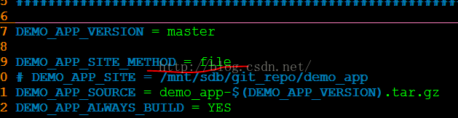
Figure4 採用file方法下載源代碼
主要，DEMO_APP_SITE_METHOD改成了file，這樣就不用構建git參考，可以用file，也就是直接cp的方法，把源代碼拷貝到buildroot中來。但是buildroot到哪裡去cp源代碼呢，實際上，這裡不是DEMO_APP_SITE = /mnt/sdb/git_repo/demo_app這個地址，這個地方被我註釋掉了。
在buildroot/下 makemenuconfig --> Build options -->Mirrors and Download locations 可以看到以下的畫面：
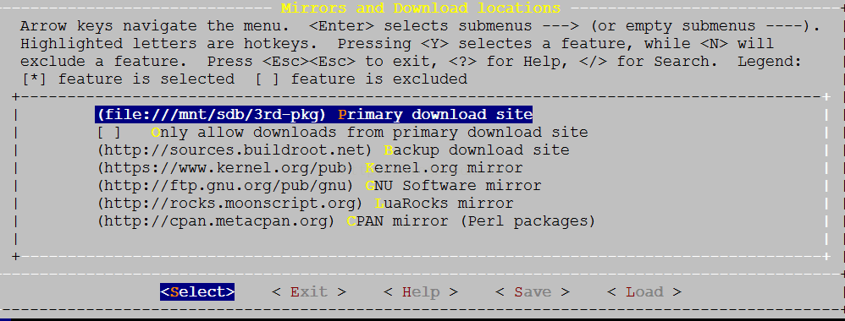
Figure5 設置file方法cp文件的路徑
只有按照上面的格式，也就是file:// + 你的文件絕對路徑的地址的格式配置這個選項，然後保存，就OK，之後Buildroot就知道去該路徑下找源代碼包了。
另外記得，一定要把demo_app的源代碼壓縮包保存到該路徑下，並且名字一定要和DEMO_APP_SOURCE變量的名字一樣哦！
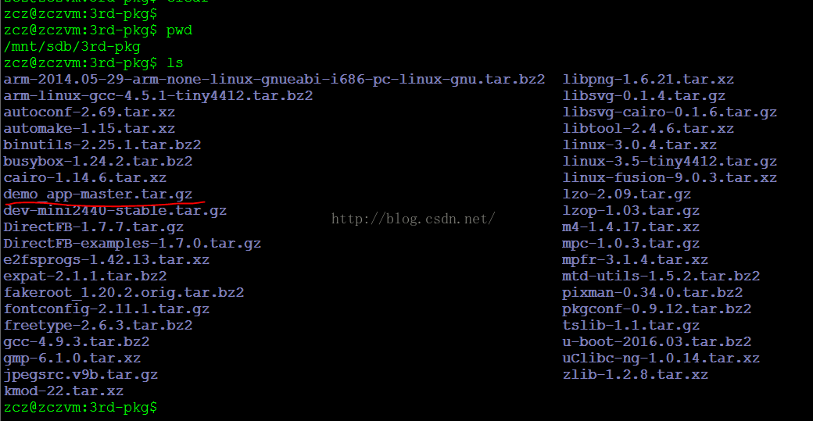
Figure6 demo_app 源代碼的存放路徑
6. demo_app的源代碼
demo_app就是一個hello world 程序參考的makefile和源代碼如下：
其中Makefie會被demo_app.mk中的DEMO_APP_BUILD_CMDS函數調用，Makefie中的變量參數的值都可以通過DEMO_APP_BUILD_CMD傳入。
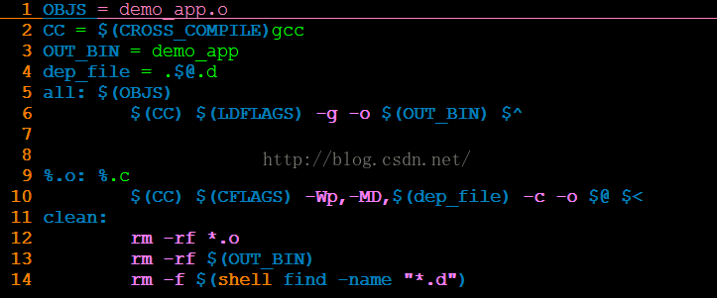
Figure7 demo_app 的Makefie
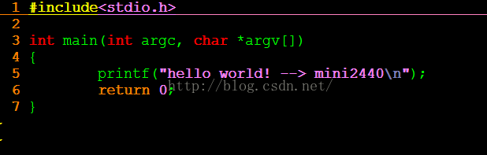
Figure8 demo_app.c 源代碼
7. 構建方法
a). make mini2440_defconfig --> makemenuconfig --> Target packages下選中demo app --> make demo_app
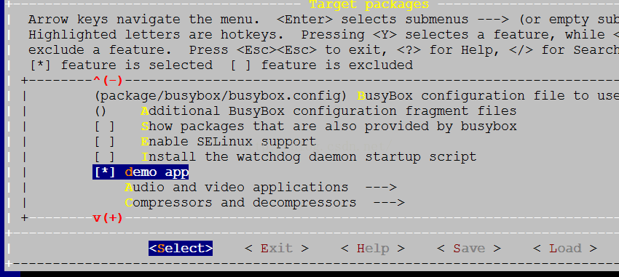
Figure9 menuconfig中選中 demo app，
make demo_app這個命令，實際上是只是編譯demo_app以及demo_app依賴鏈上的package， 當然，toolchain會被所有package依賴，所以buildroot會先編譯toolchain。
編譯完成後，會發現buildroot/output/build/目標下的demo_app-master目錄，即demo_app編譯後現場，以及在buildroot/output/target/usr/bin/目錄下，安裝好的編譯出來的demo_appbin文件。並且確實是ARM交叉工具鏈編譯出來的。
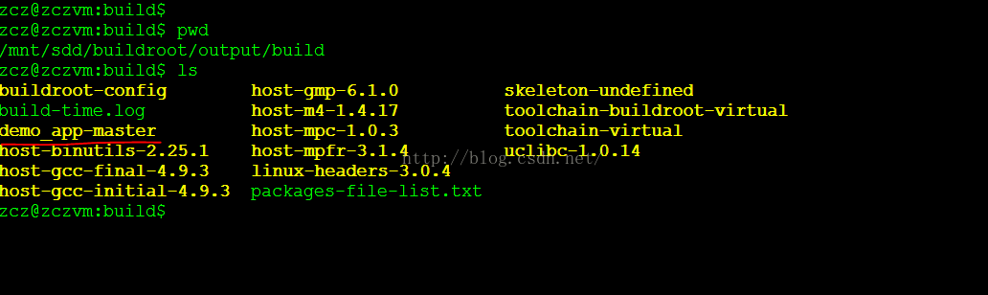
Figure10 demo_app 源代碼編譯現場路徑
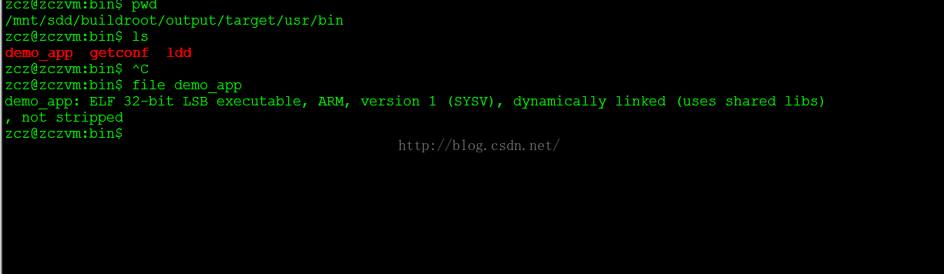
Figure11 安裝好的demo_app bin文件
至此，在Buildroot中添加app package的過程就完成了。

如何編譯基於現有項目的最小系統
Buildroot 一次make all要把整個系統編譯出來，真麻煩，我只想要一個可以boot起來的最小系統，不需要什麼其它package，它有什麼快捷方式可以辦到嗎？這個當然問buildroot，我們可以這麼做。
make help 看看buildroot怎麼說
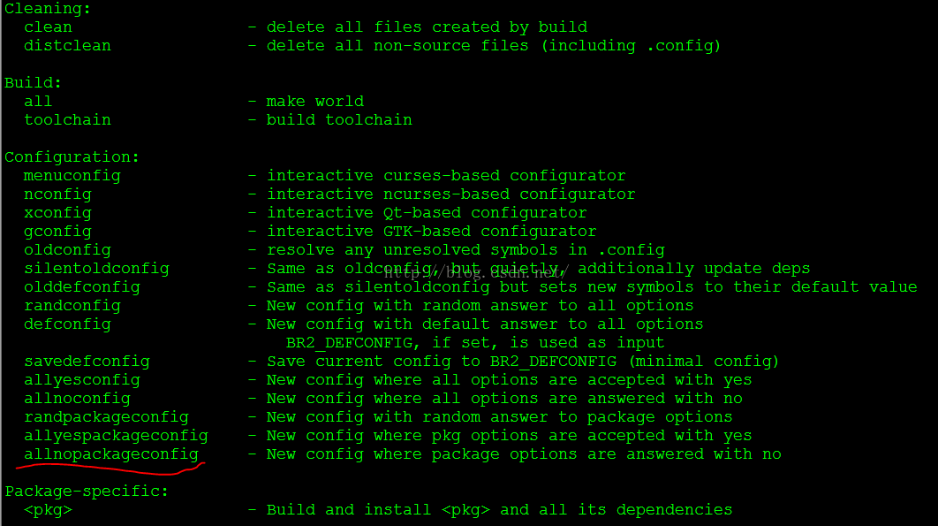
Figure12 make help 之後的buildroot系統提示
以下是buildroot的help命令提示，其中有一項是
make allnopackageconfig
在make xxx_defconfig 之後，執行make allnopackageconfig，那麼再make all就可以只編toolchain，boot，kernel，busybox，rootfs這個幾個能構成系統啟動的最小系統的模塊。
當然，在make mini2440_defconfig時，由於mini2440的toolchain是toolchain-buildroot，即buildroot從零開始製作工具鏈，而不是toolchain-external，即buildroot使用已經製作好的工具鏈，這樣的話，如果toolchain還沒有在前一次生成，則make allnopackageconfig 再make all之後編譯過程會報錯，因為製作零製作toolchain需要編譯某些package作為原材料，而這些package被make allnopackageconfig去掉了。
已經製作好工具鏈，或者採用toolchain-external模式的情況下，make allnopackageconfig 編譯最小系統是沒用問題的。

Buildroot實用技巧與指令
最後看看buildroot有哪些實用技巧：
make help
-之前演示過了，打印出幫助菜單
make show-targets
- 顯示出本次配置所要編譯所有的目標，這些目標可以單獨作為模塊，用 make <pkg-target> 命令進行單獨編譯。從這條命令的顯示結果來看，mini2440_defconfig需要編譯uclibc(微型C庫)，busybox等目標，當然demo_app也是一個編譯目標，是我在menocunfig時候加進去的，所以可以用make demo_app來編譯。

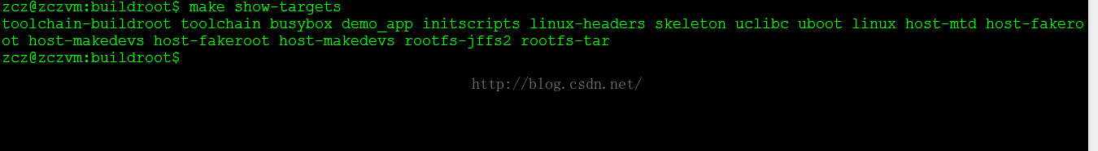
Figure13 make show-targets 的顯示結果
make <pkg-target>
- 單獨編譯某個pkg模塊以及其依賴的模塊，比如make demo_app
make pkg-rebuild
- 重新編譯pkg
make pkg-extract
- 只下載解壓pkg,不編譯，pkg解壓後放在 output/build/目錄對應的pkg-dir目錄下
make pkg-source
- 只下載某pkg，然後不做任何事情
其它還有很多快捷指令，在package/pkg-generic.mk中都能找到，這些快捷指令實際是是由pkg-指令這種命名框架合成的，更詳細的內容請參考手冊和package/pkg-generic.mk。
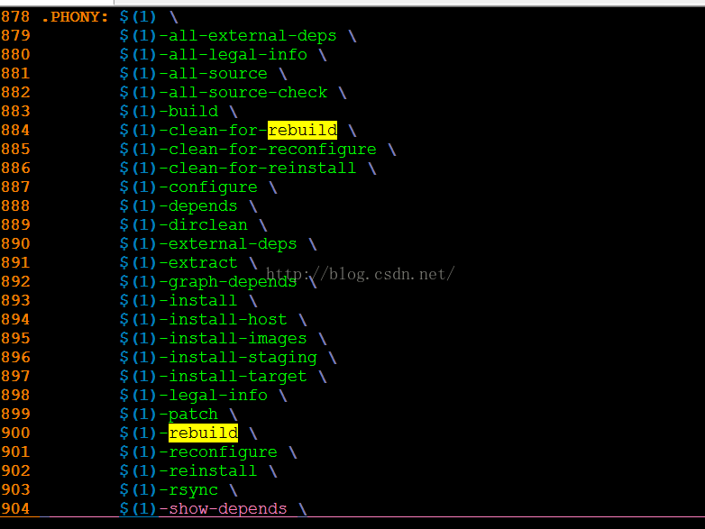
Figure14 package/pkg-generic.mk 框架下所支持的指令部分截圖呀

